


технологическая инструкция по изготовлению и монтажу гардеробной системы FUTURUM
Комплектующие:
1.  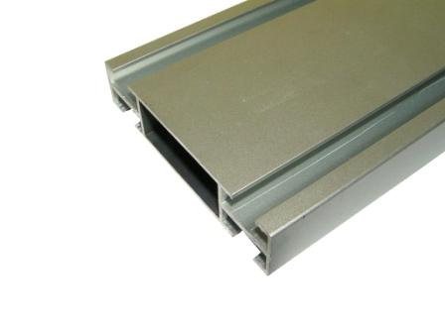  АФГ Несущий профиль  Режется в размер на производстве |  |  | 2.  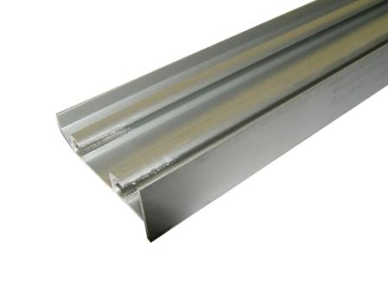  АФГ Задний профиль полки  Режется в размер на производстве
3.  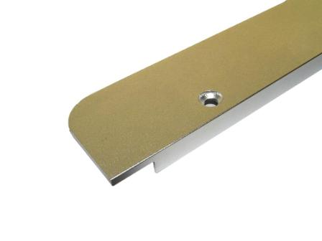  АФГ Комплект полкодержателей  Вкладывается в пакет с фурнитурой |  |  | 4.  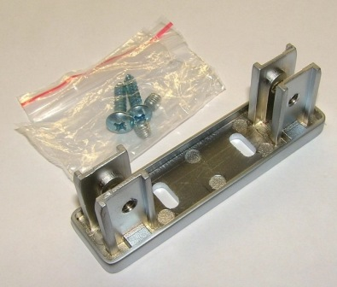  АФГ Крепление пол/стена  Вкладывается в пакет с фурнитурой
5.  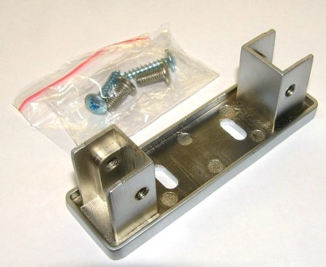  АФГ Крепление в потолок  Вкладывается в пакет с фурнитурой |  |  | 6.  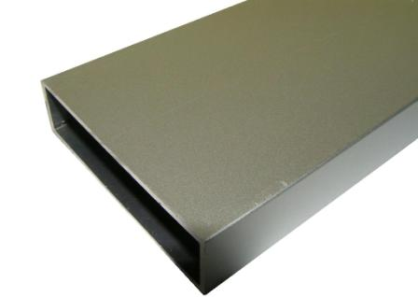  АФГ Верхний фиксатор  Вкладывается в пакет с фурнитурой
7.  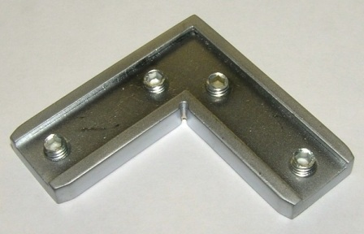  АФГ Угловой соединитель  Вкладывается в пакет с фурнитурой |  |  | 8.  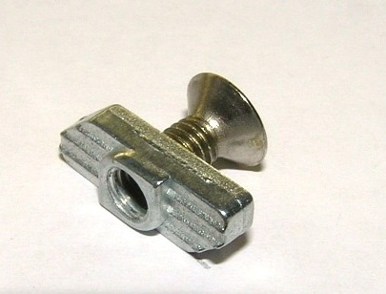  АФГ Универсальный фиксатор  Вкладывается в пакет с фурнитурой
9.  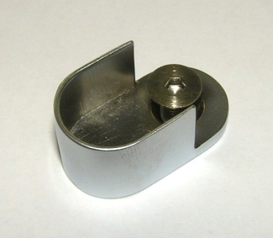  АФГ Штангодержатель  Вкладывается в пакет с фурнитурой |  |  | 10.  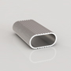  АФГ Перекладина овальная  Режется в размер на производстве
11.

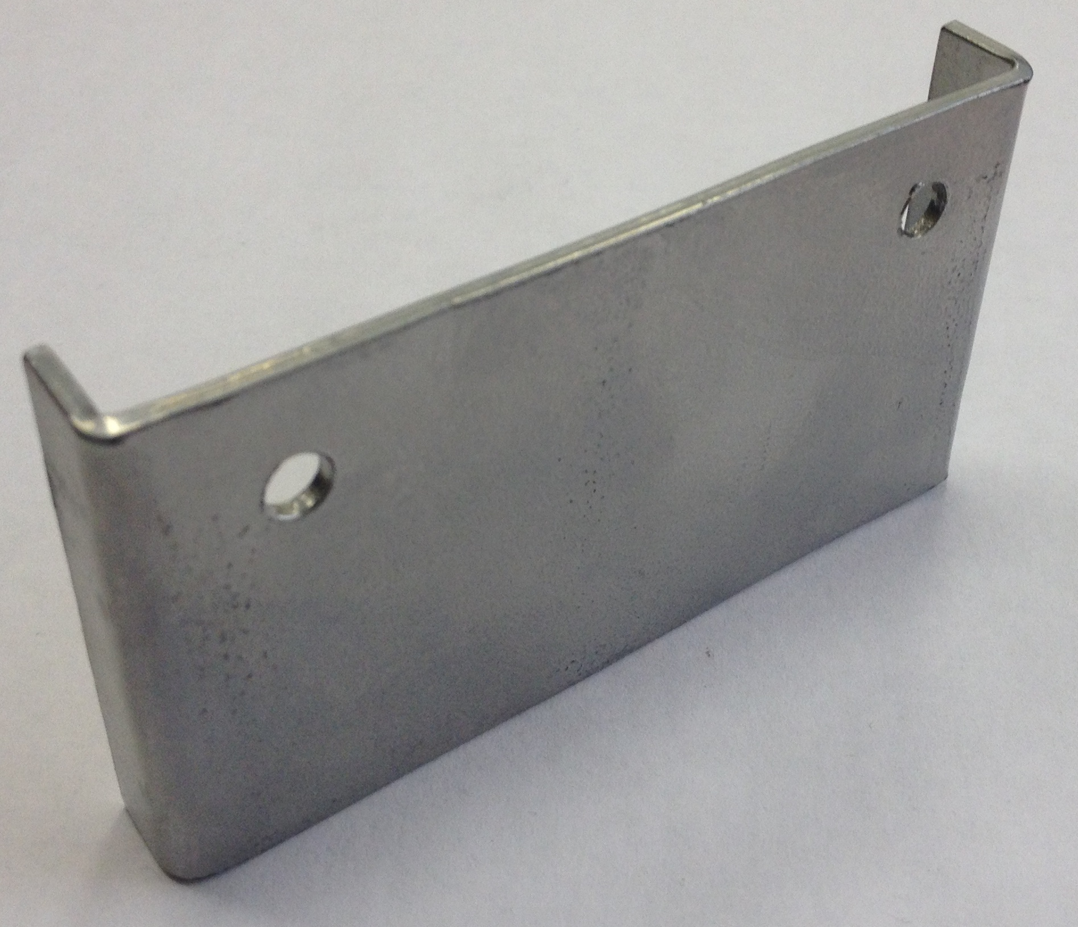
АФГ Фиксатор для полкодержателя

Расчет и проектирование:
Минимальные максимальные размеры:
- По высоте - 2900 мм
- По длине отсеков - 1000 мм
- Минимальный размер всей конструкции по глубине - 510 мм
- Минимальный размер несущего профиля для крепления к стене 300 мм, требуется учитывать наклон стен при заказе гардеробной с креплениями пол/ стена
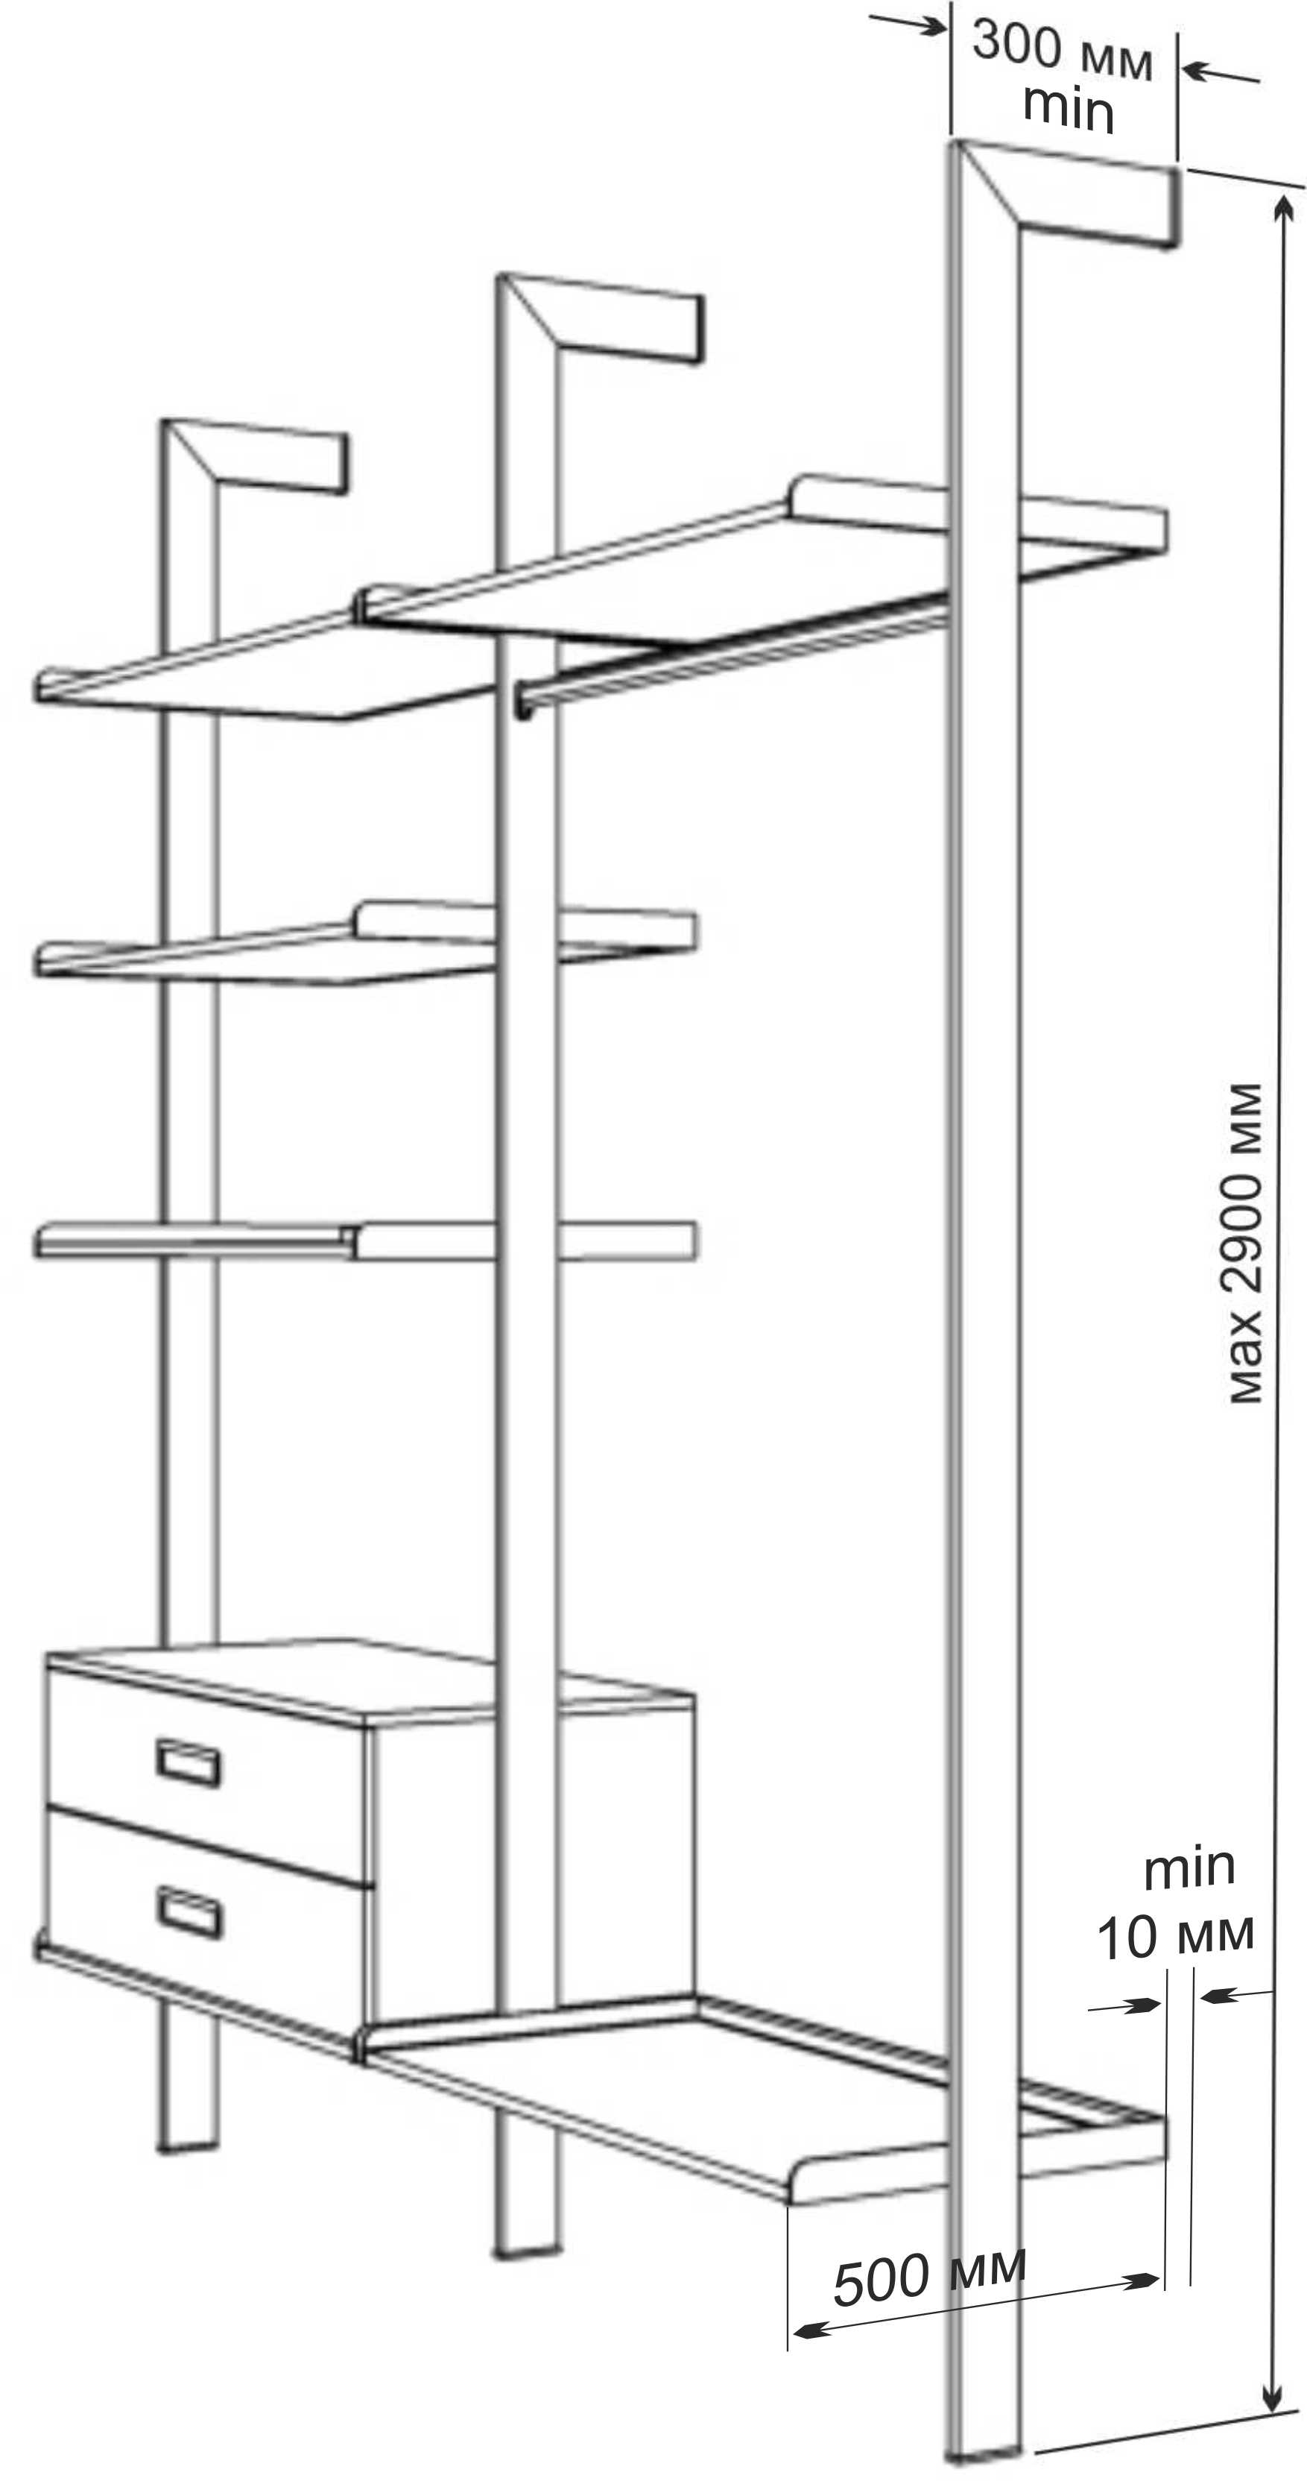
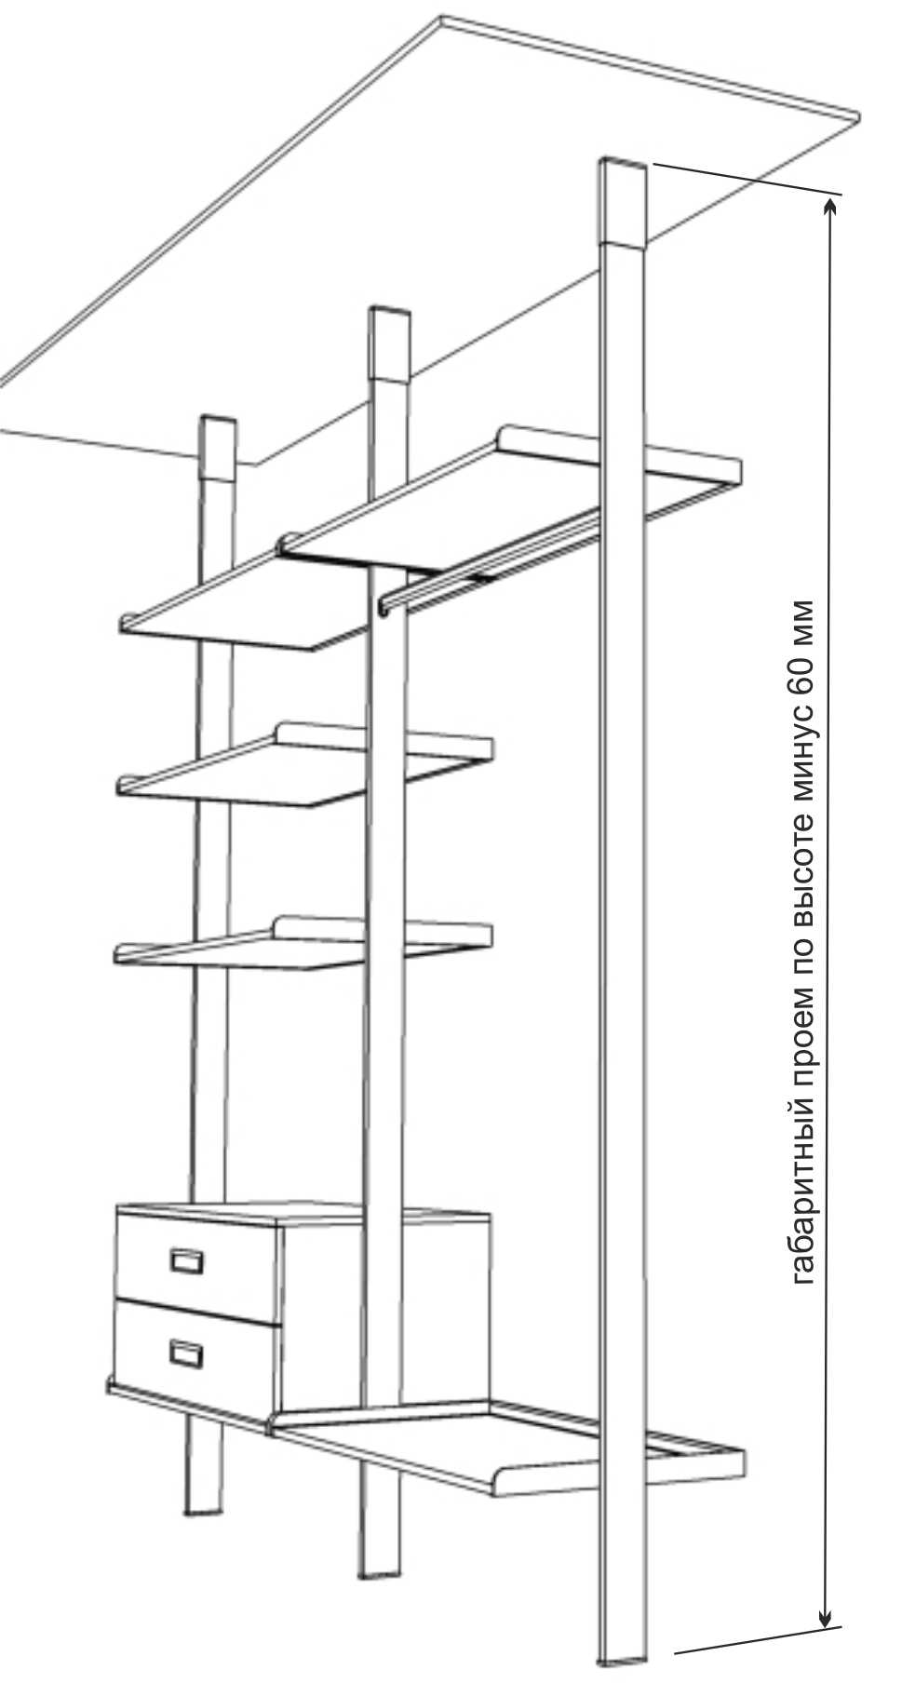

Рис.1 Рис.2

- Размер полок по толщине 16 - 25 мм
- Глубина полок из ДСП всегда равна 485 мм
- Максимальная нагрузка на полку 10 кг
ВНИМАНИЕ! Категорически нельзя вставать на полки или использовать их в качестве лестницы!
- При проектировании гардеробной системы с применением креплений пол/ потолок длина несущего профиля должна быть меньше габаритной высоты проема на 60 мм Рис.2
ВНИМАНИЕ! Полки гардеробной системы могут крепиться ТОЛЬКО к несущим профилям! Крепление к стенам невозможно!

- Расчет полок, заднего профиля полки и перекладины по длине:
длина проема секции минус 10 мм
Пример: длина проема 800 мм. 800 – 10 = 790 мм
- Толщина несущего профиля 18 мм, это следует учитывать при расчете секций. Минимальный размер от боковой стены до несущего профиля составляет 10 мм. Рис.4

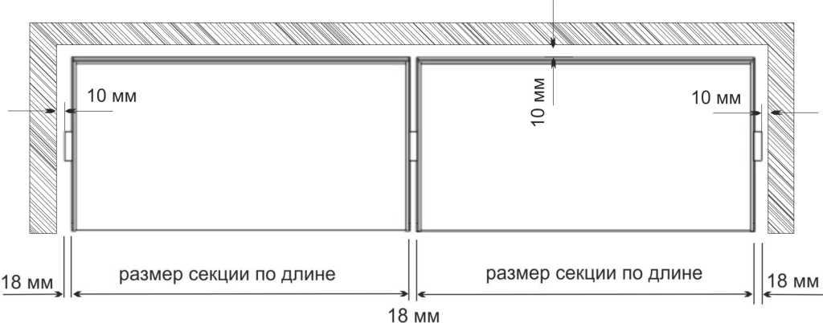
Рис.4
Изготовление:

- Нарезать несущий профиль в размер, если в заказ наряде указано крепление пол/ стена, то одну сторону несущего профиля отрезать под углом 45°.
- Нарезать в размер задний профиль полки.
- Нарезать в размер перекладину овальную.

Подготовка деталей:
- Соединить между собой полкодержатели и задний профиль полки при помощи саморезов 5х20
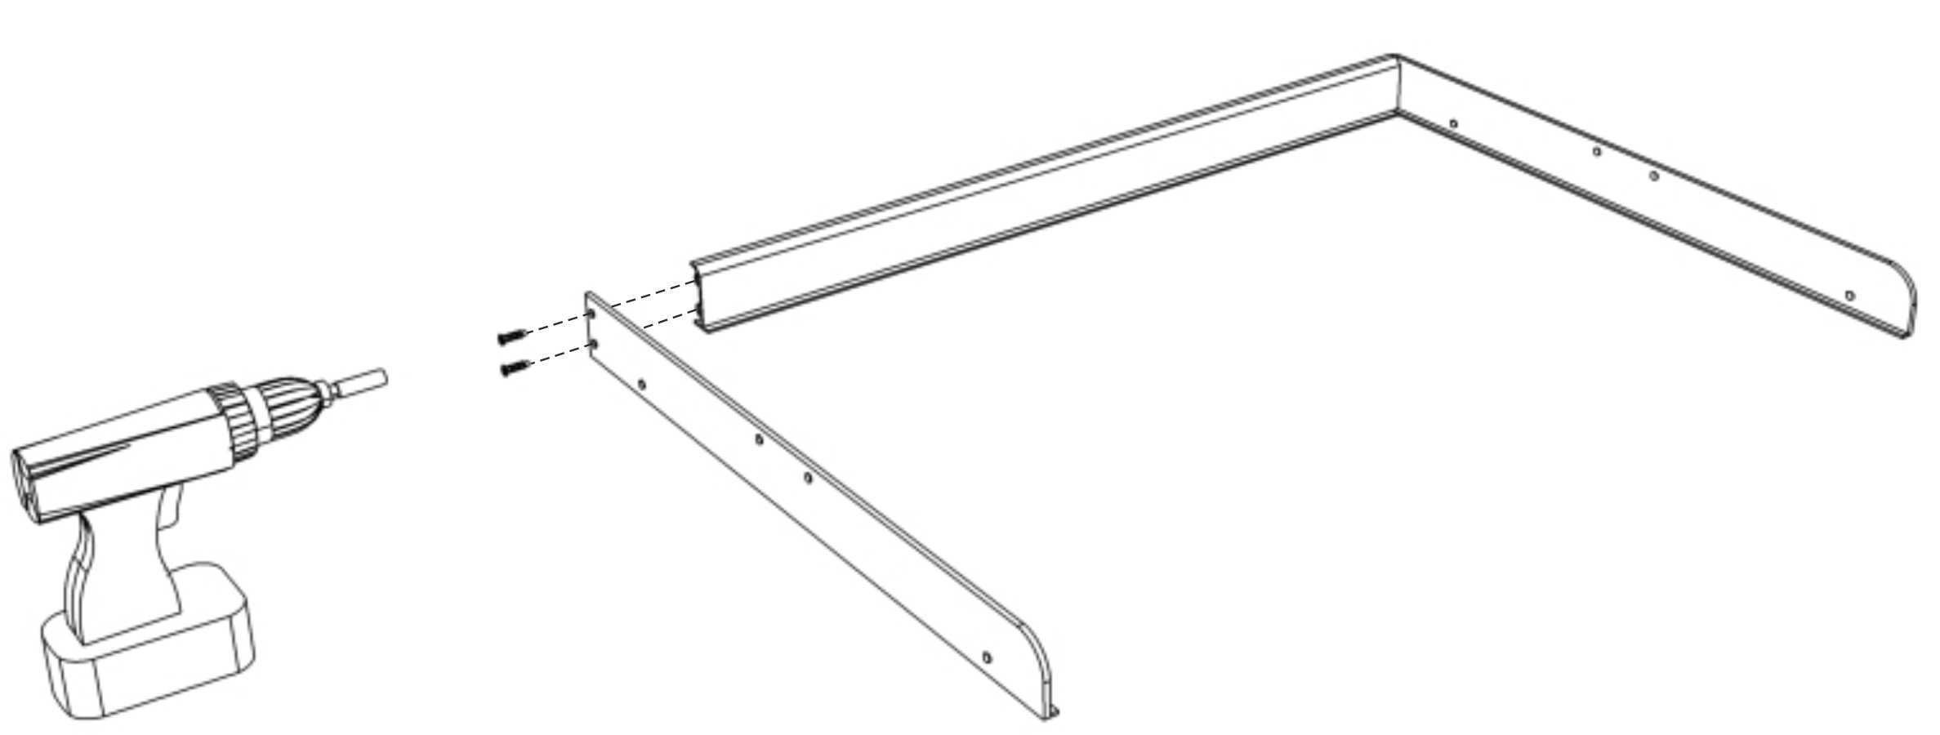

- С помощью саморезов 3,5х16 закрепить деталь из ДСП к собранным полкодержателям

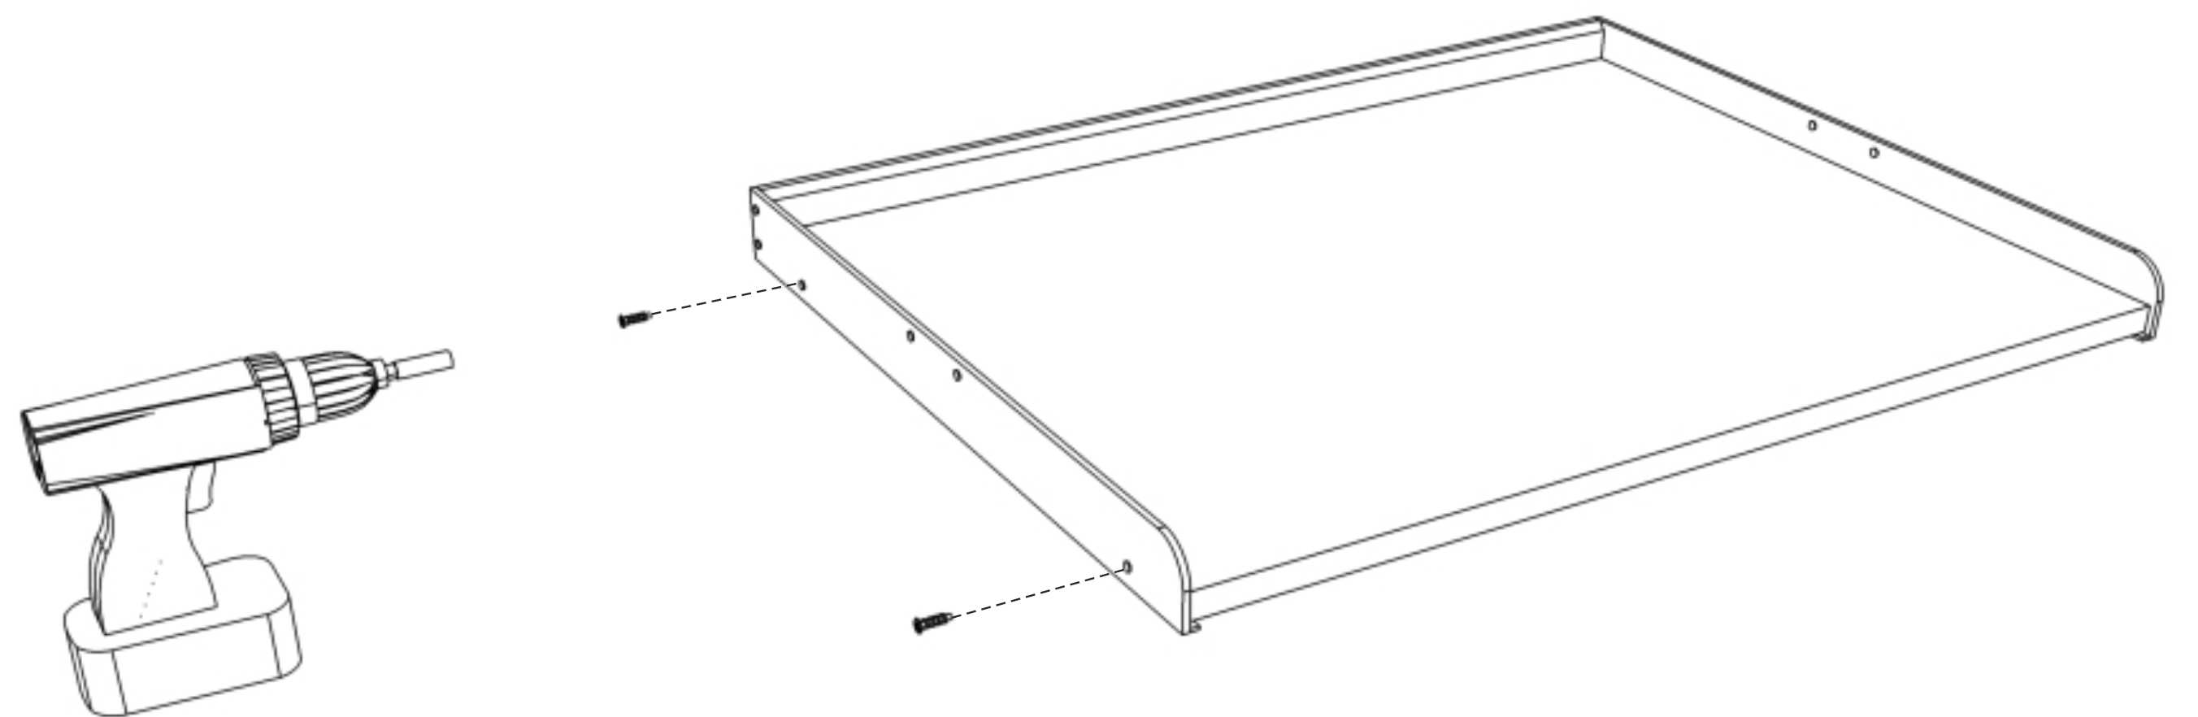
- На собранную полку установить универсальный фиксатор и переходник полкодержателя

- Соединить между собой полкодержатель, фиксатор для полкодержателя и универсальный фиксатор как показано на рисунке.
- Установить на несущий профиль и затянуть винты.
.
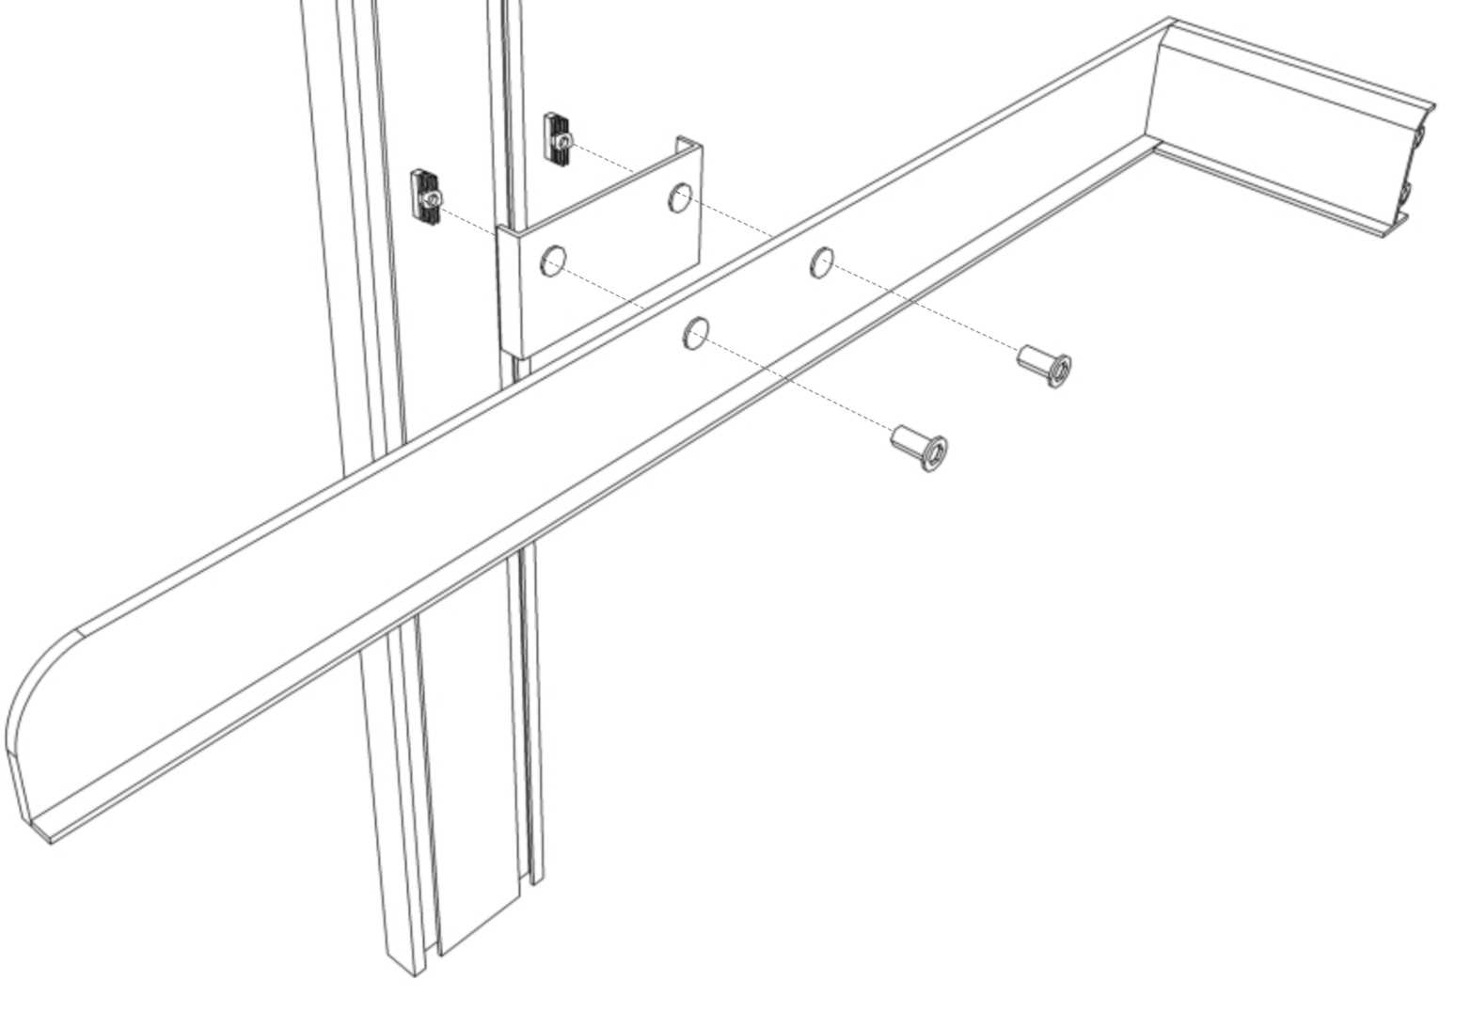

Монтаж с креплением пол/стена:
- При помощи лазерного уровня отметить места для установки креплений.
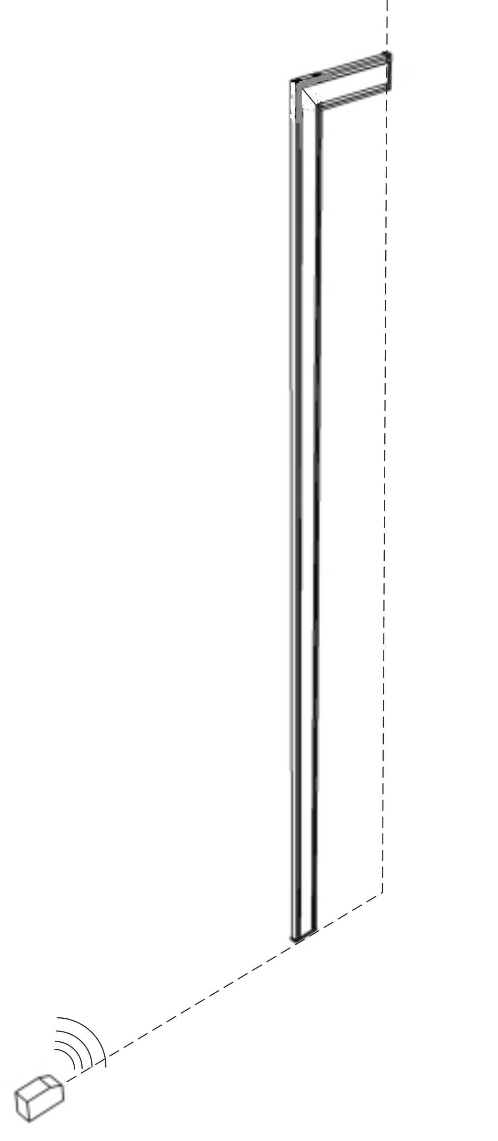
- Установку несущих профилей производить последовательно! Т.е. сначала устанавливается один отсек с полками, потом размечается и устанавливается следующий отсек и так до окончания. Последовательность необходима для более точной расстановки отсеков по ширине

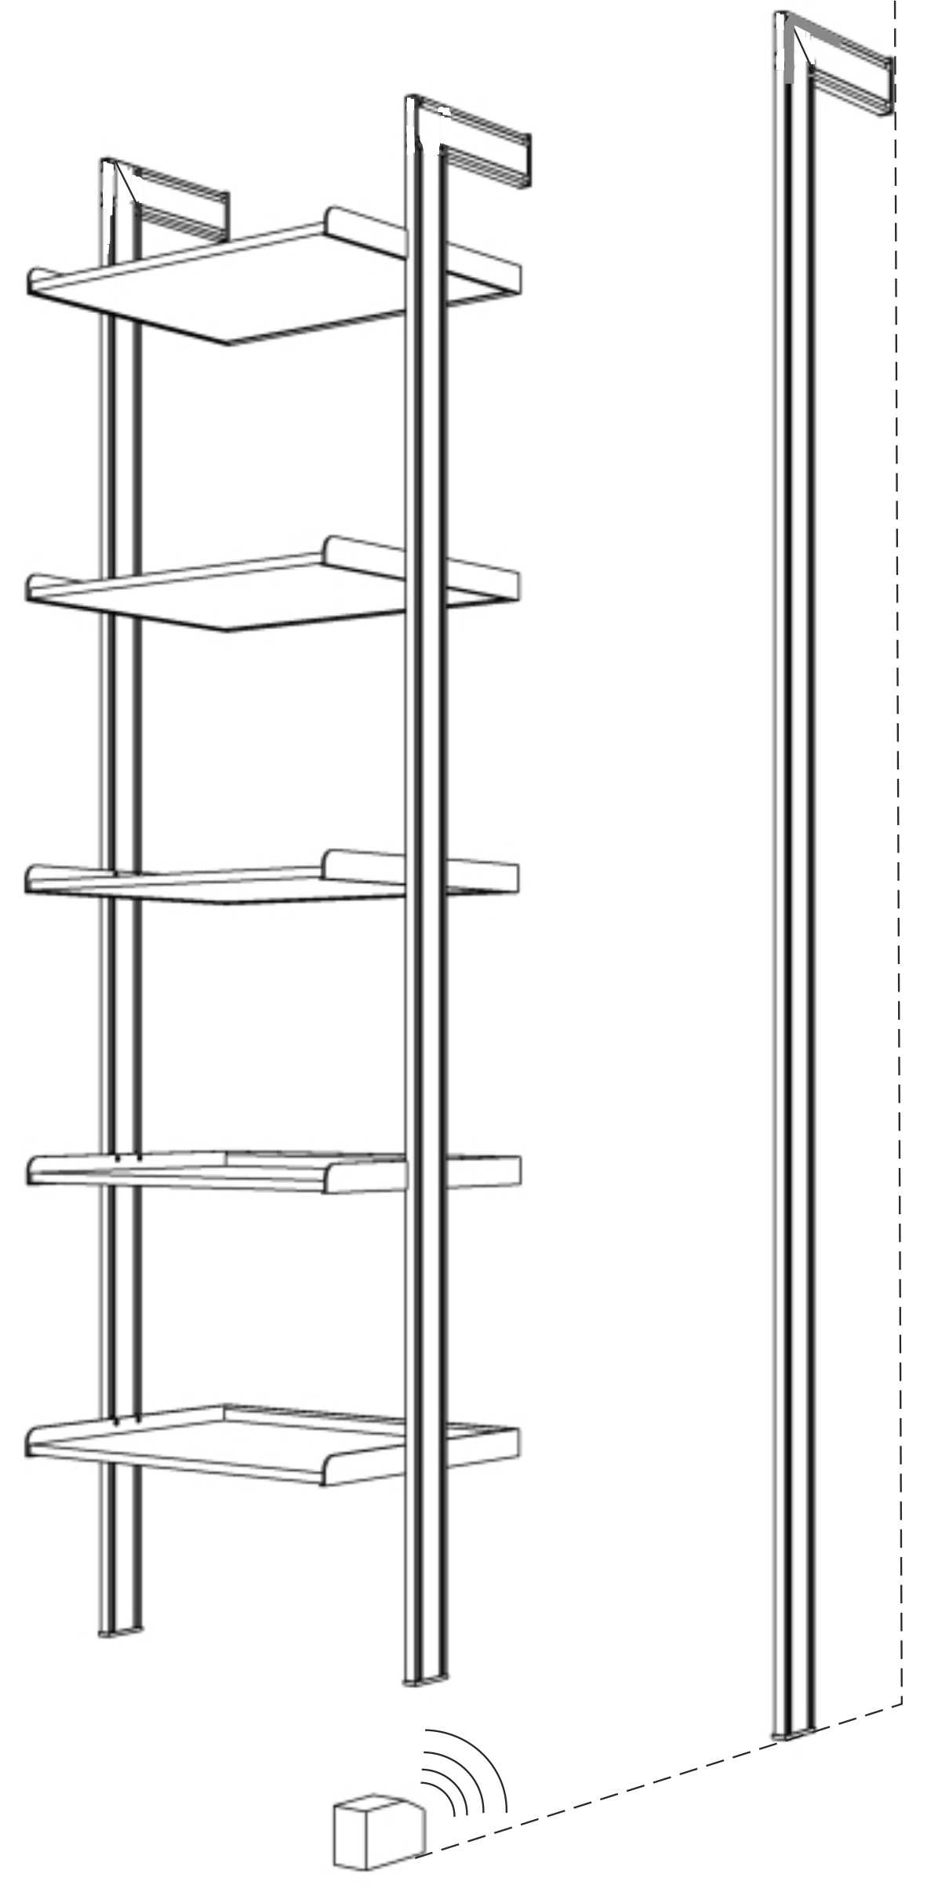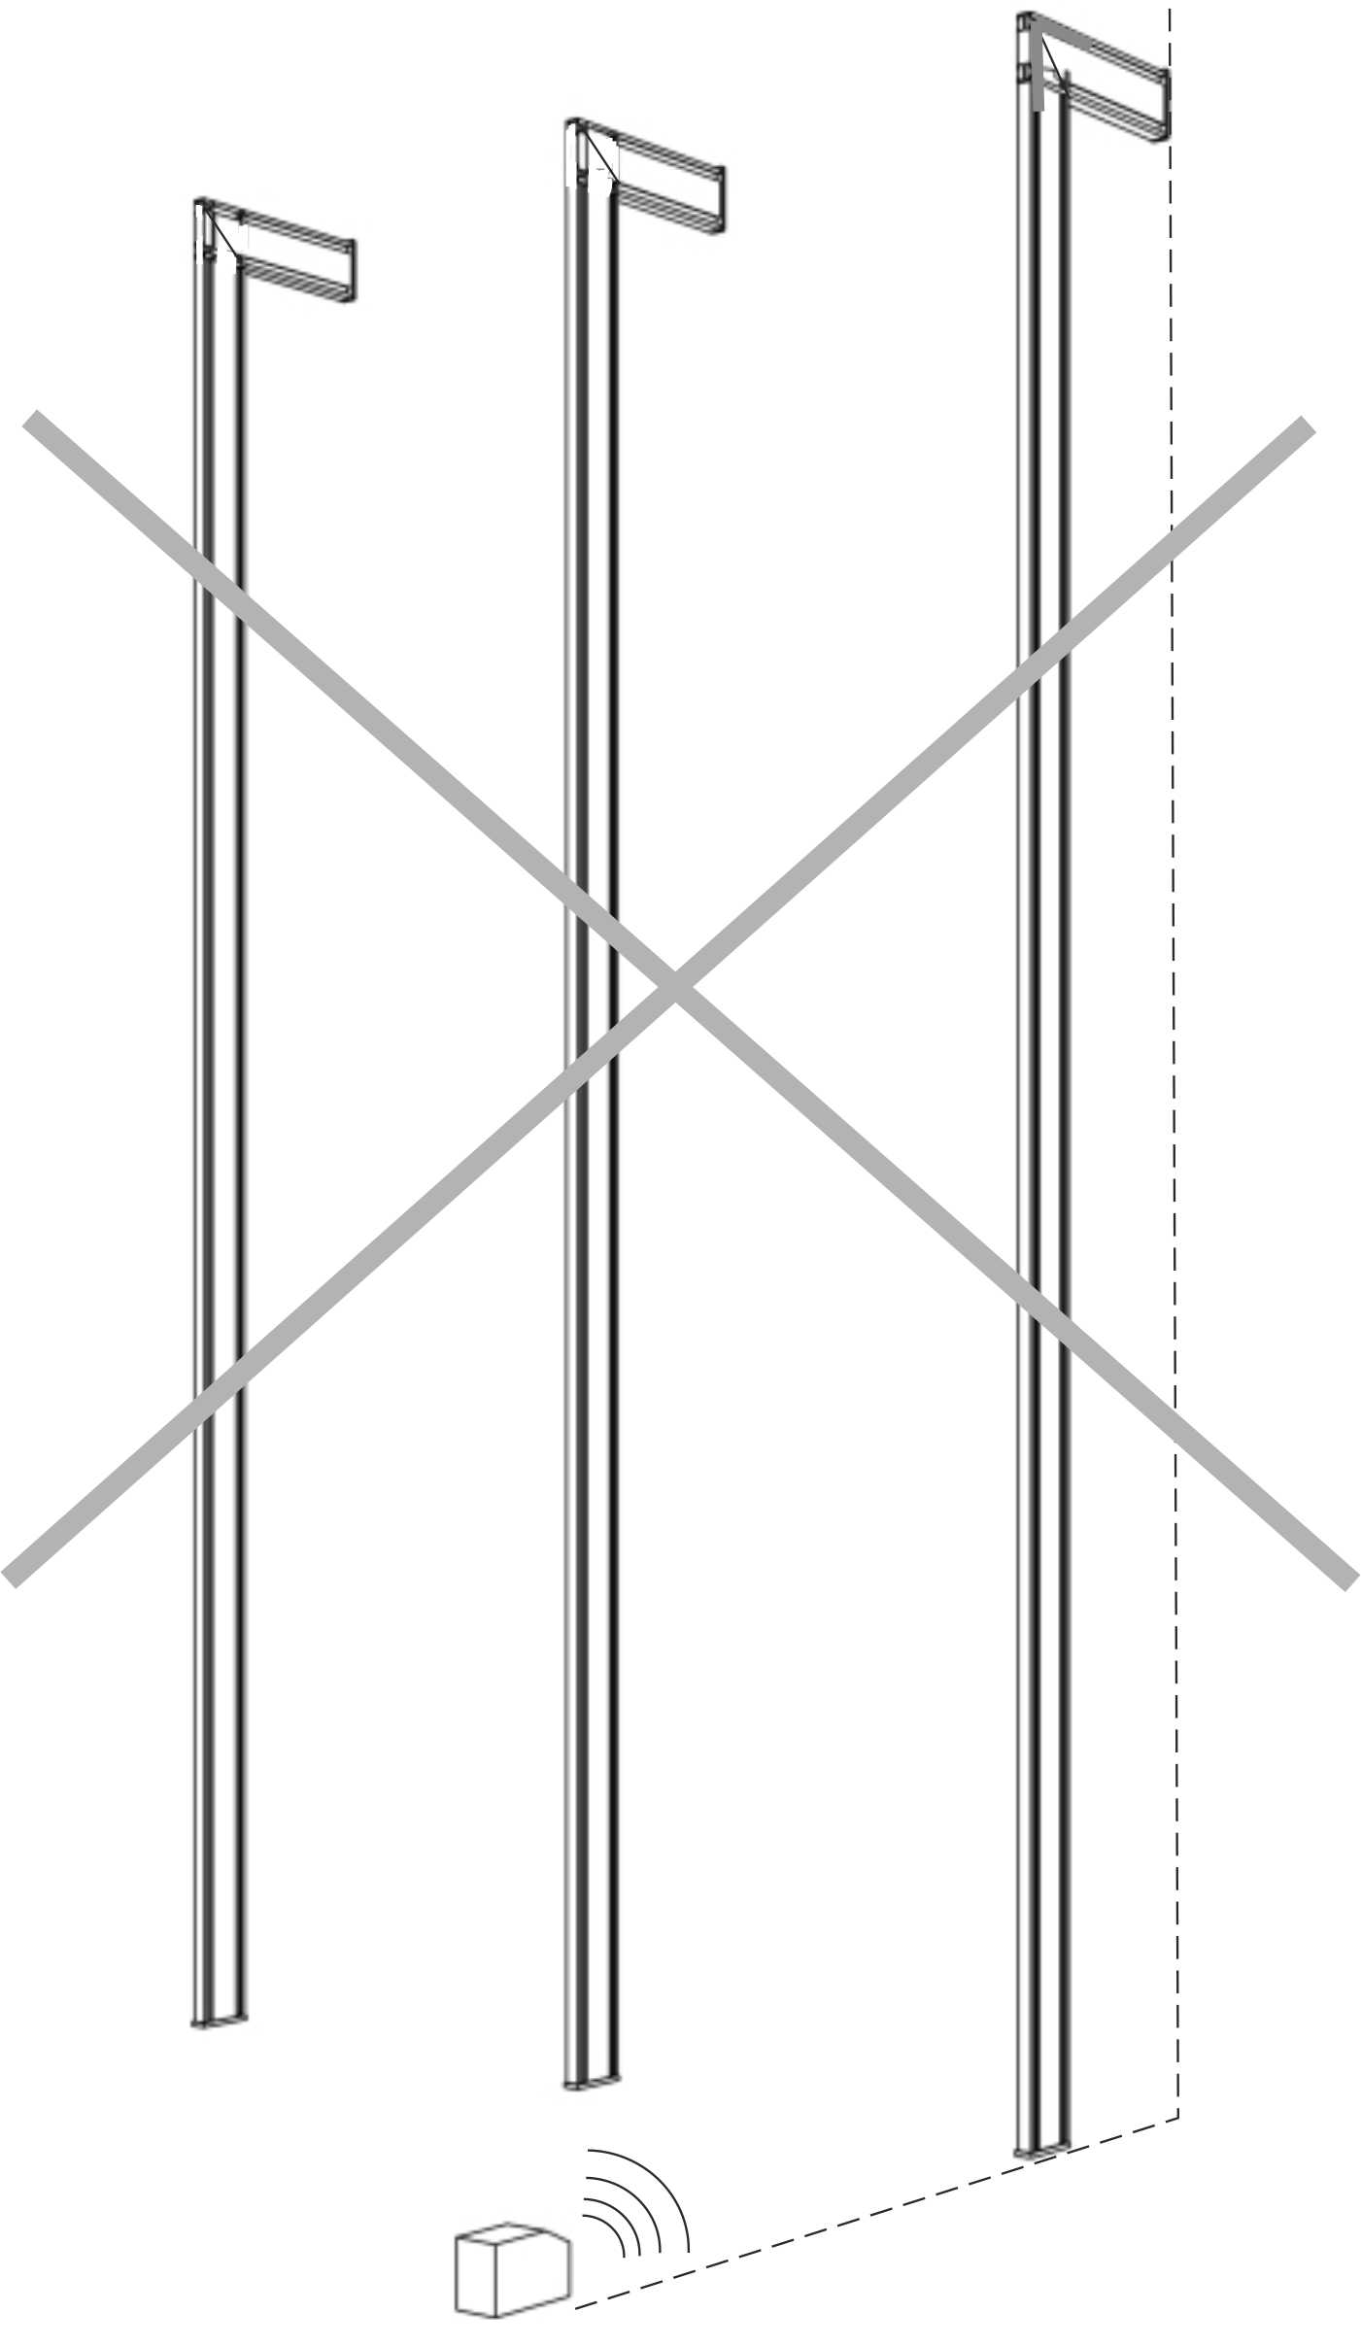

Правильно Неправильно
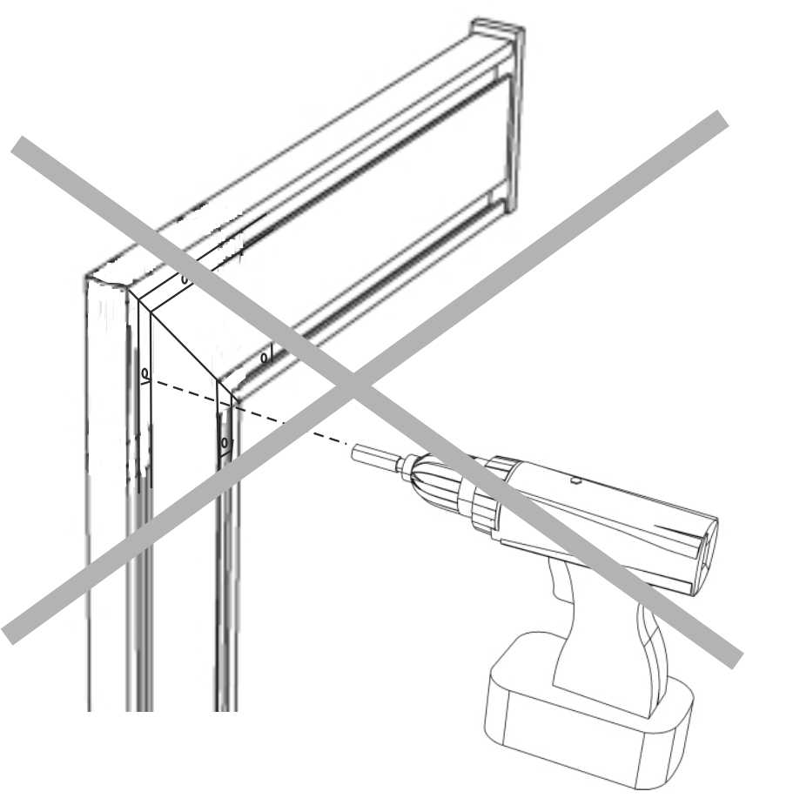
- Производить крепления соединений пол/ потолок, пол/ стена и углового соединителя только при помощи ключа шестигранника. Категорически запрещается применять шуруповерт во избежание проворачивания шлицов у винта

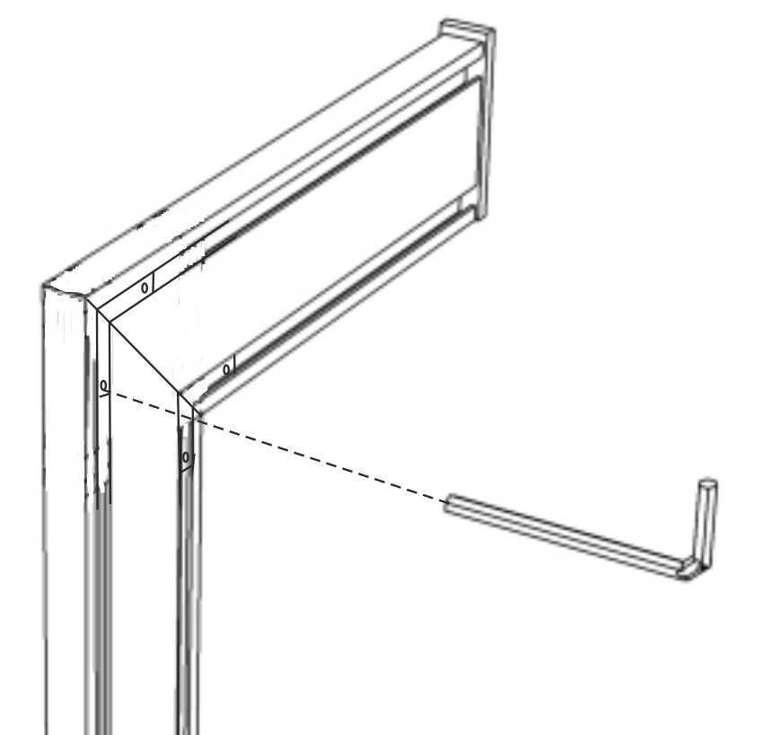

Правильно Неправильно

- Установка полок – выровнять универсальные фиксаторы на полке параллельно пазам на несущем профиле и по диагонали завести полку, зафиксировать при помощи отвертки
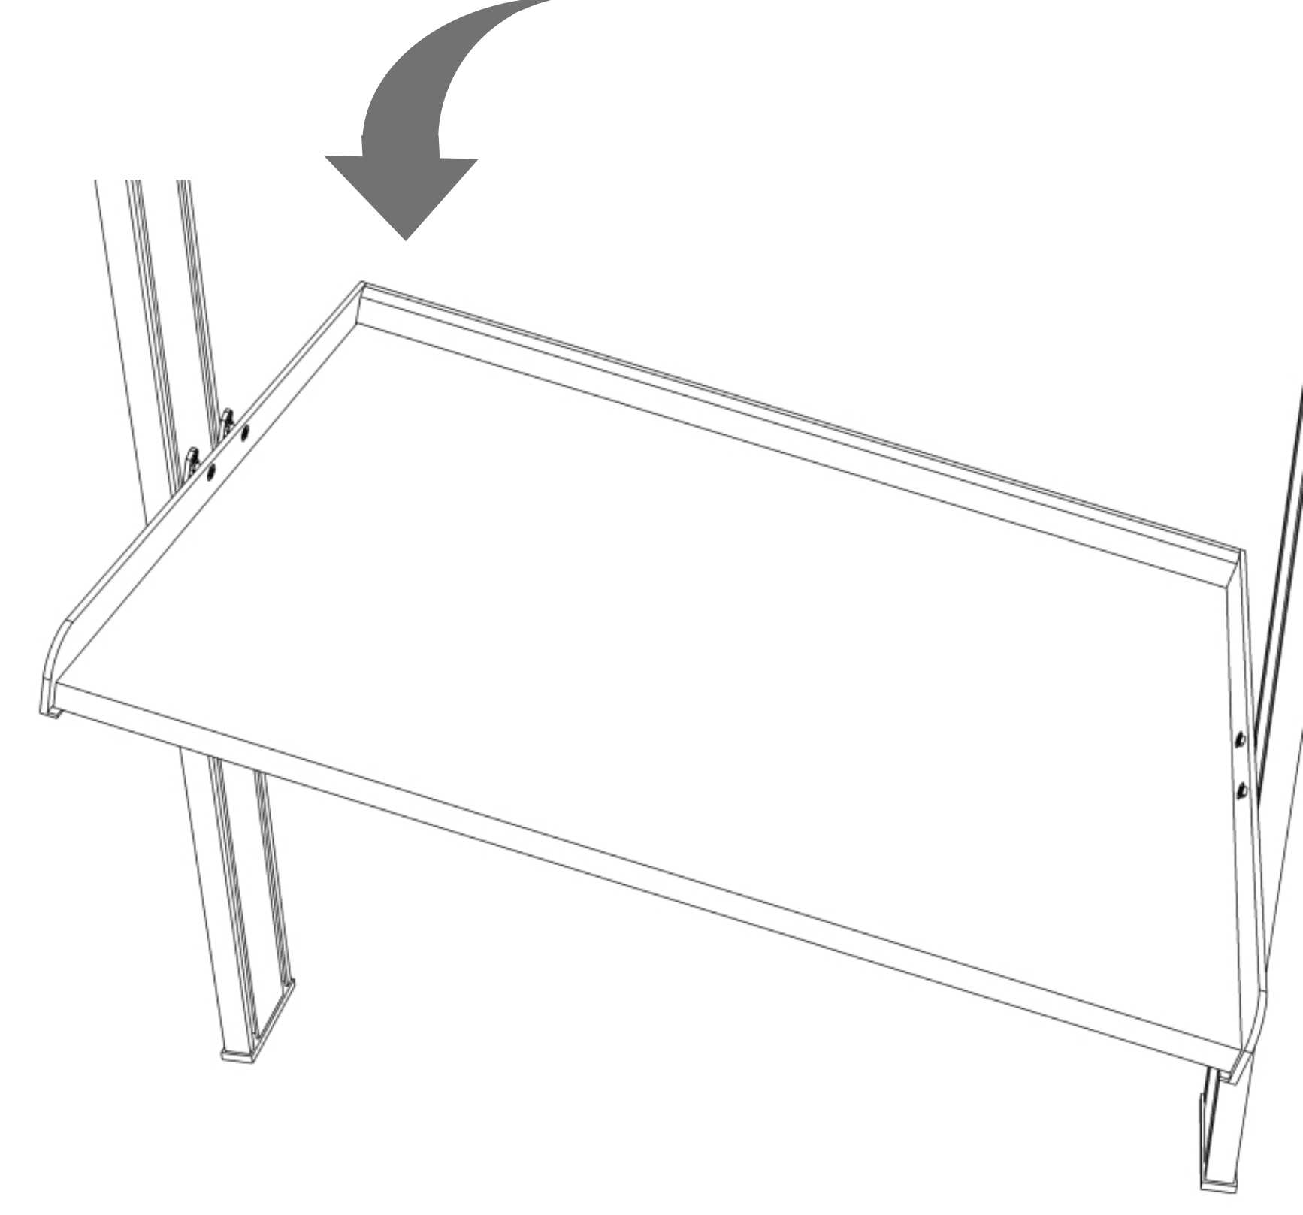

- Установка штангодержателей – прикрутить универсальный фиксатор к штангодержателю, выровнять по пазу на несущем профиле и закрепить с помощью отвертки. Штангодержатель устанавливается в передний паз несущего профиля

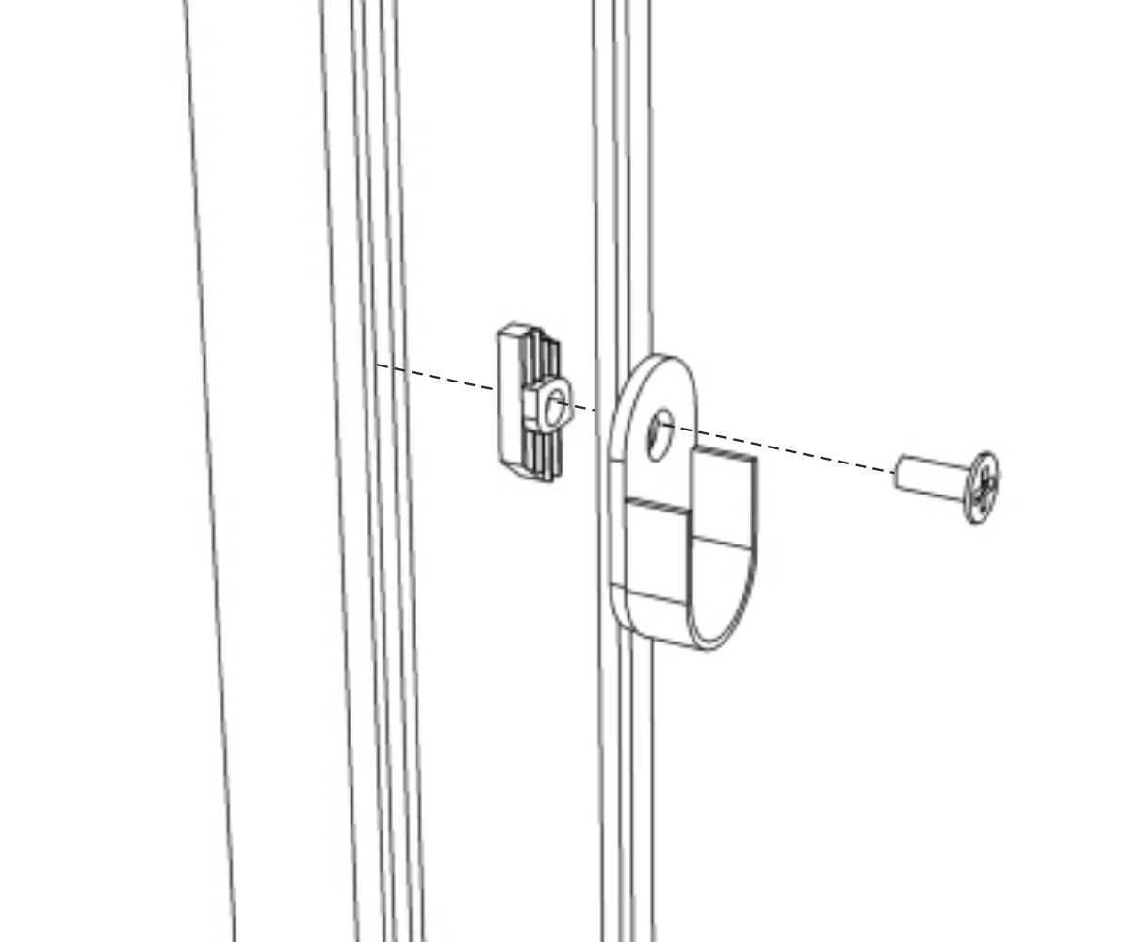

Монтаж с креплением пол/потолок:
- Подготовить верхний фиксатор – разметить и просверлить отверстия диаметром 5 мм
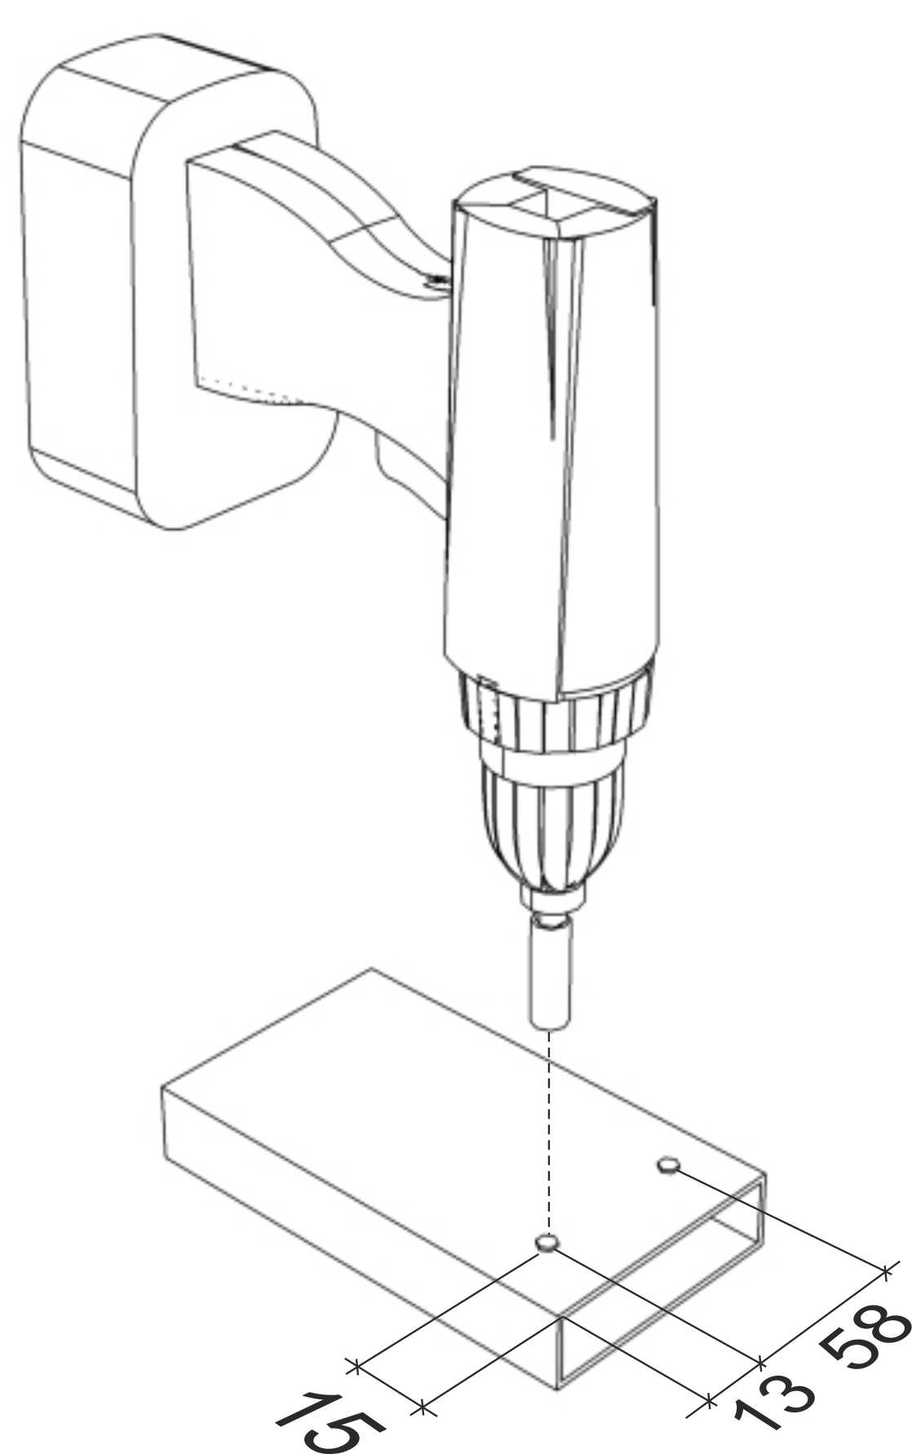
- При помощи лазерного уровня отметить места для установки креплений.
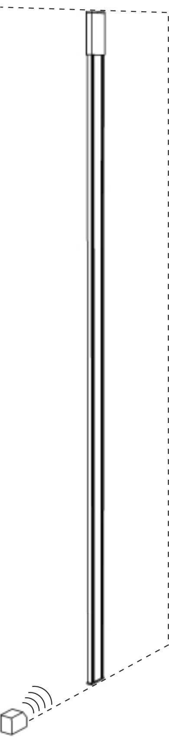
- Установить крепление в потолок, верхний фиксатор, предварительно надетый на несущий профиль поднять вверх и закрепить с помощью ключа шестигранника, применение шуруповерта для крепления верхнего фиксатора недопустимо из-за возможности срывания шлицов на винтах.

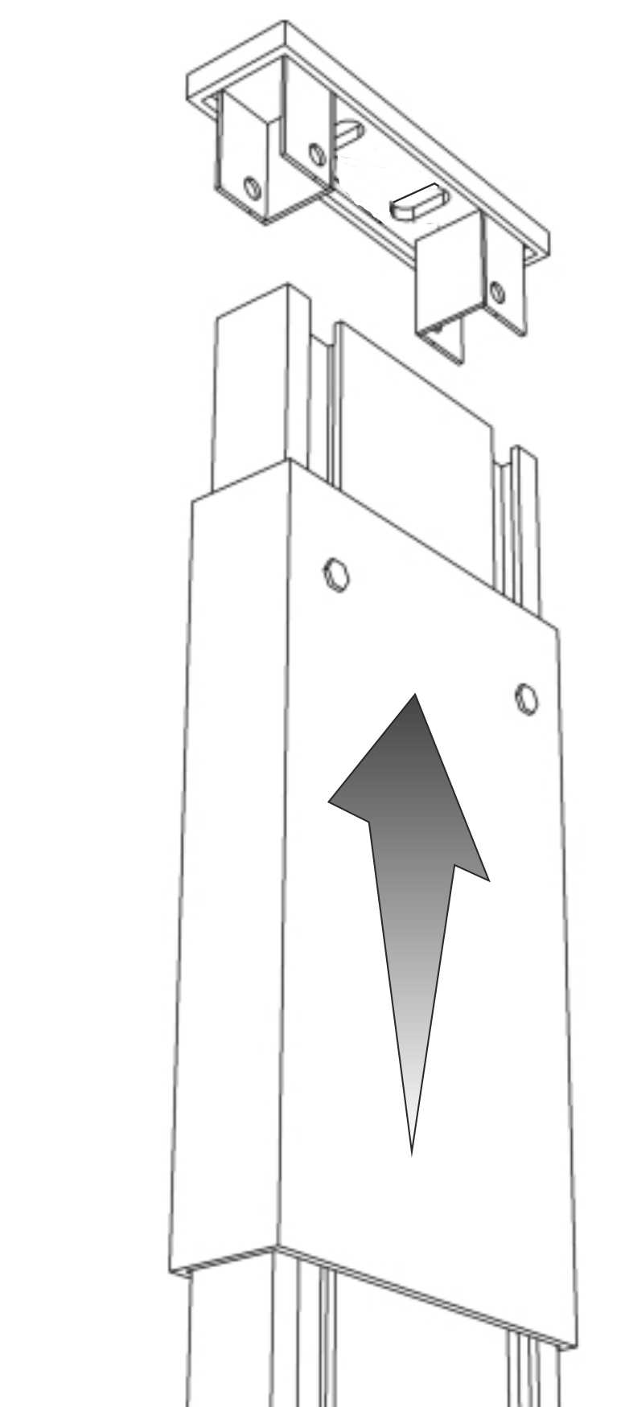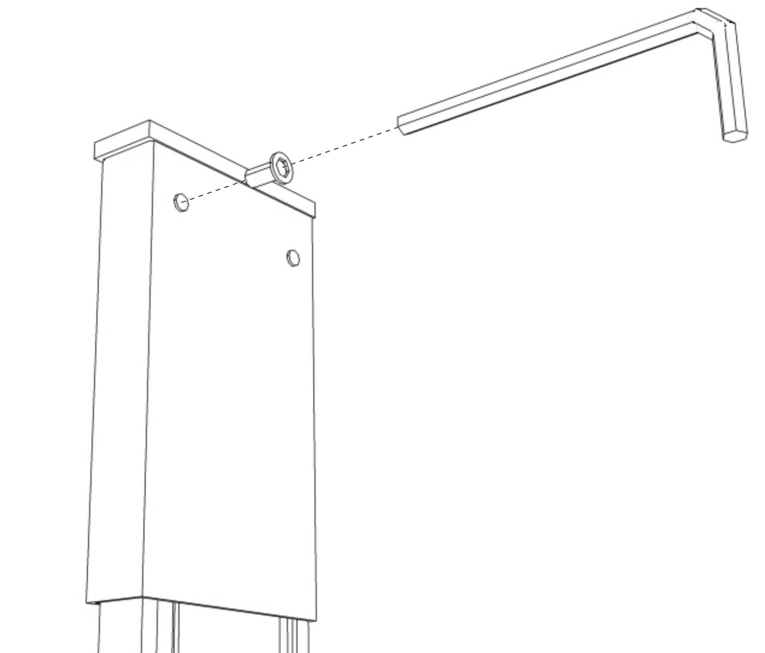
- Установку несущих профилей производить последовательно! Т.е. сначала устанавливается один отсек с полками, потом размечается и устанавливается следующий отсек и так до окончания. Последовательность необходима для более точной расстановки отсеков по ширине.

